
หน่วยการเรียนรู้ที่ ๑๔
คำที่มีตัวการันต์

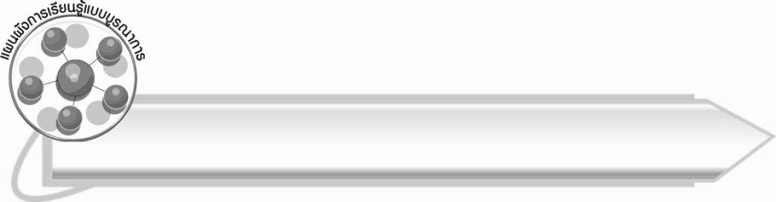
แผนผังการเรียนรู้แบบบูรณาการ
เวลา ๗ ชั่วโมง


ภาษาต่างประเทศ

๐ คำในภาษาต่างประเทศ

สังคมศึกษา ศาสนา และวัฒนธรรม

๐ ชื่อสถานที่ต่าง ๆ ในจังหวัด
๐ คุณธรรมจากนิทานลูกโซ่



คำที่มีตัวการันต์



ศิลปะ : ทัศนศิลป์

๐ วาดภาพระบายสี

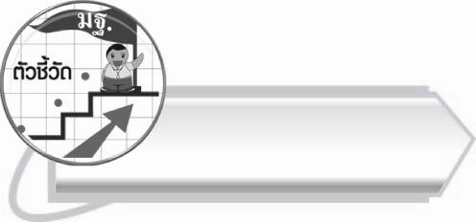

ตัวชี้วัด

๐ อ่านออกเสียงคำ คำคล้องจอง ข้อความ และบทร้อยกรองง่าย ๆ ได้ถูกต้อง (ท ๑.๑ ป. ๒/๑)
๐ อธิบายความหมายของคำและข้อความที่อ่าน (ท ๑.๑ ป. ๒/๒)
๐ คัดลายมือตัวบรรจงเต็มบรรทัด (ท ๒.๑ ป. ๒/๑)
๐ เขียนสะกดคำและบอกความหมายของคำ (ท ๔.๑ ป. ๒/๒)


หน่วยการเรียนรู้ที่ ๑๔
คำที่มีตัวการันต์

แผนการจัดการเรียนรู้ที่ ๑

คำที่มีตัวการันต์เป็นพยัญชนะ ๑ ตัว


ชั้นประถมศึกษาปีที่ ๒ เวลา ๑ ชั่วโมง

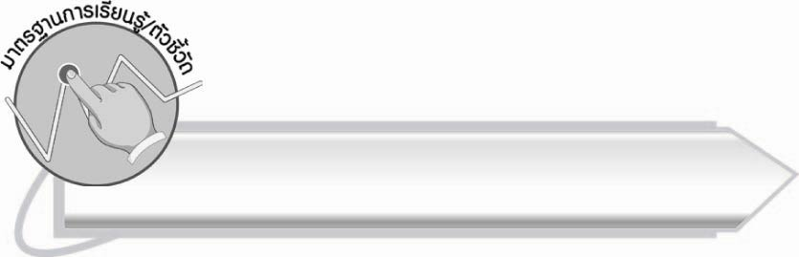
มาตรฐานการเรียนรู้/ตัวชี้วัด

มาตรฐานการเรียนรู้
มาตรฐาน ท ๑.๑ ใช้กระบวนการอ่านสร้างความรู้และความคิดเพื่อนำไปใช้ตัดสินใจ แก้ปัญหาในการดำเนินชีวิต และมีนิสัยรักการอ่าน
ตัวชี้วัด
ท ๑.๑ ป. ๒/๑ อ่านออกเสียงคำ คำคล้องจอง ข้อความ และบทร้อยกรองง่าย ๆ ได้ถูกต้อง


จุดประสงค์การเรียนรู้สู่ตัวชี้วัด

๑. อธิบายลักษณะของคำที่มีตัวการันต์ ๑ ตัว (K)
๒. อ่านออกเสียงคำที่มีตัวการันต์ (P)
๓. กระตือรือร้นในการร่วมกิจกรรม (A)

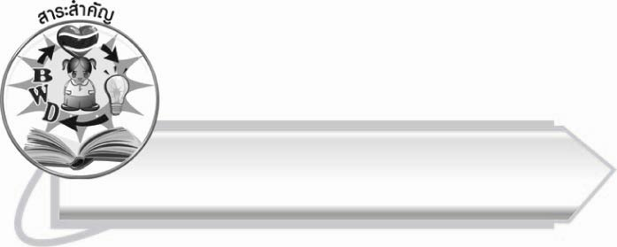
สาระสำคัญ

พยัญชนะที่มีไม้ทัณฑฆาต ( ก์ ) กำกับเพื่อไม่ให้อ่านออกเสียงพยัญชนะตัวนั้น เรียกว่า ตัวการันต์
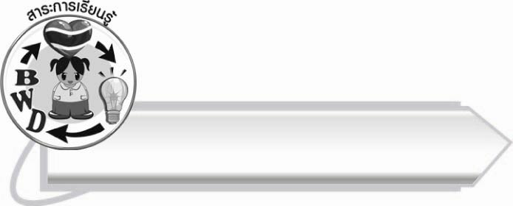
สาระการเรียนรู้
คำที่มีตัวการันต์เป็นพยัญชนะ ๑ ตัว



สมรรถนะสำคัญของผู้เรียน

๑. ความสามารถในการสื่อสาร
- ทักษะการอ่าน
- ทักษะการเขียน
- ทักษะการฟัง การดู และการพูด
๒. ความสามารถในการคิด
- การจำแนก
- การสรุปความรู้
๓. ความสามารถในการแก้ปัญหา
๔. ความสามารถในการใช้ทักษะชีวิต


คุณลักษณะอันพึงประสงค์

ใฝ่เรียนรู้
ตัวชี้วัดที่ ๔.๑ ตั้งใจ เพียรพยายามในการเรียนและเข้าร่วมกิจกรรมการเรียนรู้
มุ่งมั่นในการทำงาน
ตัวชี้วัดที่ ๖.๑ ตั้งใจและรับผิดชอบในการปฏิบัติหน้าที่การงาน
ตัวชี้วัดที่ ๖.๒ ทำงานด้วยความเพียรพยายามและอดทนเพื่อให้งานสำเร็จ
ตามเป้าหมาย
รักความเป็นไทย
ตัวชี้วัดที่ ๗.๒ เห็นคุณค่าและใช้ภาษาไทยในการสื่อสารได้อย่างถูกต้อง
เหมาะสม


ชิ้นงานหรือภาระงาน (หลักฐาน ร่องรอยแสดงความรู้)

-

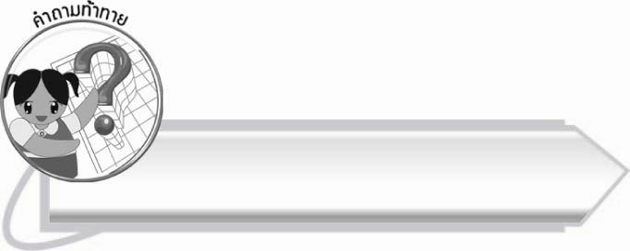
คำถามท้าทาย

นักเรียนคิดว่า ตัวการันต์คืออะไร

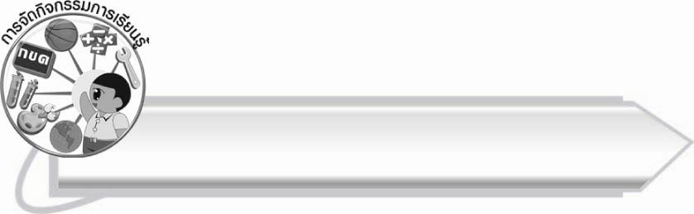
การจัดกิจกรรมการเรียนรู้

๑. ให้นักเรียนร่วมกันแสดงความคิดเห็น โดยครูใช้คำถามท้าทาย ดังนี้
๏ นักเรียนคิดว่า ตัวการันต์คืออะไร
๒. ให้นักเรียนฟังนิทาน เรื่อง ตัวการันต์กับไม้ทัณฑฆาต จากนั้นร่วมกันสรุปเนื้อเรื่องจากการฟัง

นิทานเรื่อง ตัวการันต์กับไม้ทัณฑฆาต
ณ เมืองอันไกลโพ้น มีพยัญชนะ สระ วรรณยุกต์ และเครื่องหมายต่าง ๆ ในภาษาไทยอาศัยอยู่เป็นจำนวนมาก รวมทั้งไม้ทัณฑฆาต ที่เป็นผู้ดูแลชาวเมืองแทนพระราชา วันหนึ่งพยัญชนะและสระจอมเกเร คิดจะครองเมือง จึงวางแผนที่จะจัดการกับไม้ทัณฑฆาตโดยหลอกขอความช่วยเหลือให้ไปซ่อมแซมสะพานที่กำลังจะขาด พอไม้ทัณฑฆาตไปที่สะพานกลับถูกผลักตกลงไปในน้ำ เขาทำแต่ความดีจึงไปพบเทวดา
บนสวรรค์และเล่าเรื่องราวให้เทวดาฟัง เพราะต้องการกลับไปช่วยเหลือชาวเมืองผู้บริสุทธิ์ เทวดาจึงสงสารส่งไม้ทัณฑฆาตกลับมา พร้อมกับสาปให้พยัญชนะและสระจอมเกเรเหล่านั้นเป็นตัวการันต์ ที่มีไม้ทัณฑฆาตกำกับอยู่บนศีรษะ ไม่มีฤทธิ์และไม่สามารถออกเสียงตลอดไป

๓. ครูติดบัตรคำให้นักเรียนอ่านและสังเกตคำบนกระดาน และสนทนาเกี่ยวกับลักษณะของคำ และคำอ่านของคำ

กอล์ฟ
สงฆ์
สตางค์

คอนเสิร์ต
ชอล์ก
เทศน์

๔. ให้นักเรียนแบ่งกลุ่ม กลุ่มละ ๓ - ๕ คน ร่วมกันอธิบายลักษณะของคำ โดยให้นักเรียนคิดและตอบตามความเข้าใจของตนเอง
๕. ให้นักเรียนศึกษาความรู้เรื่อง คำที่มีตัวการันต์ แล้วร่วมกันสรุปความเข้าใจ ครูช่วยแนะนำและอธิบาย เพิ่มเติม
๖. นักเรียนดูภาพ แล้วบอกคำที่มีตัวการันต์ ให้สอดคล้องกับภาพ จากนั้นร่วมกันตรวจสอบความถูกต้อง
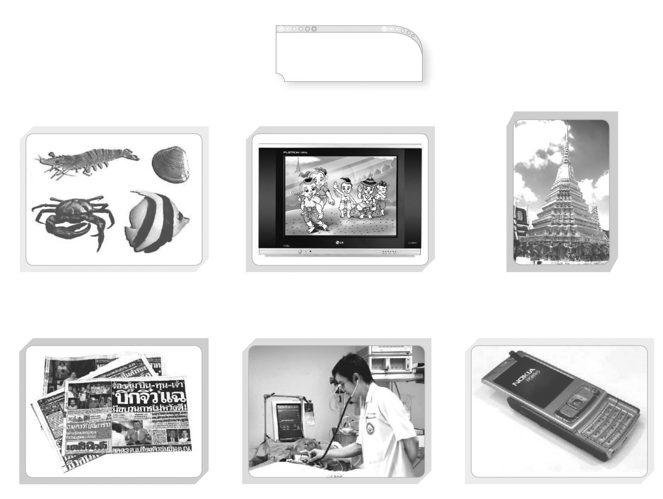
ตัวอย่างคำ
สัตว์น้ำ
โทรทัศน์
เจดีย์
หนังสือพิมพ์
แพทย์
โทรศัพท์

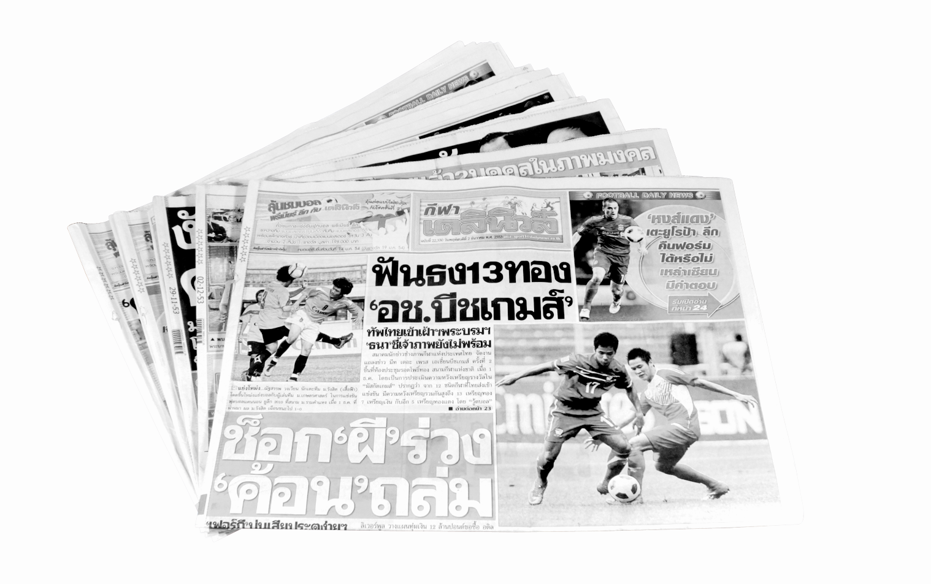

๗. ให้นักเรียนจับฉลากคำที่มีตัวการันต์คนละ ๑ คำ แล้วอ่านออกเสียงคำ จากนั้นร่วมกันตรวจสอบ
ความถูกต้อง

กฎเกณฑ์ กุมภาพันธ์ ดวงอาทิตย์ ดาวฤกษ์ ธงไตรรงค์
โทรศัพท์ ประพันธ์ ประโยชน์ ประสงค์ รถยนต์

๘. ให้นักเรียนและครูร่วมกันสรุปความรู้ ดังนี้
๏ พยัญชนะที่มีไม้ทัณฑฆาต ( ก์ ) กำกับเพื่อไม่ให้อ่านออกเสียงพยัญชนะตัวนั้นเรียกว่า ตัวการันต์

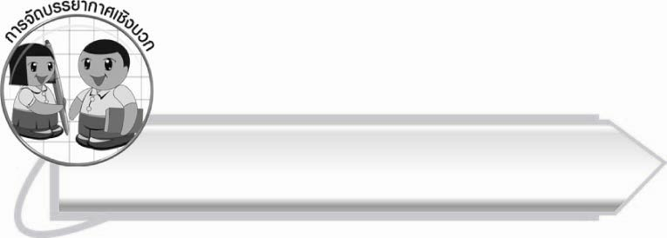
การจัดบรรยากาศเชิงบวก

ให้นักเรียนฝึกออกเสียงคำ และสังเกตตัวการันต์ของคำ นักเรียนจะเกิดความเข้าใจทั้งในการอ่านและเขียน

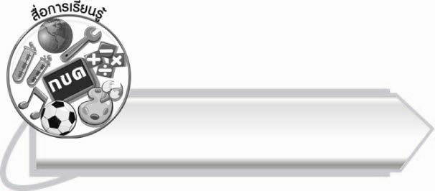
สื่อการเรียนรู้
๑. นิทาน
๒. ภาพ
๓. บัตรคำ
๔. ฉลาก

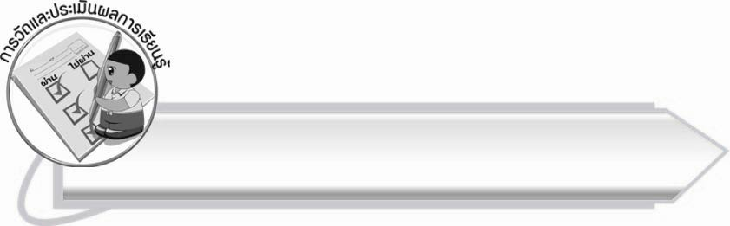
การวัดและประเมินผลการเรียนรู้

๑. วิธีการวัดและประเมินผล
๑.๑ สังเกตพฤติกรรมของนักเรียนในการเข้าร่วมกิจกรรม
๑.๒ สังเกตพฤติกรรมของนักเรียนในการเข้าร่วมกิจกรรมกลุ่ม
๒. เครื่องมือ
๒.๑ แบบสังเกตพฤติกรรมการเข้าร่วมกิจกรรม
๒.๒ แบบสังเกตพฤติกรรมการเข้าร่วมกิจกรรมกลุ่ม
๓. เกณฑ์การประเมิน
๓.๑ การประเมินพฤติกรรมการเข้าร่วมกิจกรรม
ผ่านตั้งแต่ ๒ รายการ ถือว่า ผ่าน
ผ่าน ๑ รายการ ถือว่า ไม่ผ่าน
๓.๒ การประเมินพฤติกรรมการเข้าร่วมกิจกรรมกลุ่ม
คะแนน ๙-๑๐ ระดับ ดีมาก
คะแนน ๗-๘ ระดับ ดี
คะแนน ๕-๖ ระดับ พอใช้
คะแนน ๐-๔ ระดับ ควรปรับปรุง

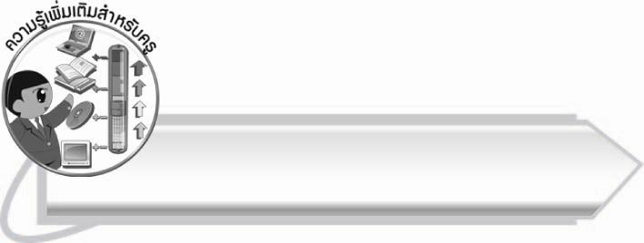
ความรู้เพิ่มเติมสำหรับครู

คำที่มาจากภาษาต่างประเทศ
เมื่อพยัญชนะบางตัวไม่อ่านออกเสียงต้องใส่ไม้ทัณฑฆาตกำกับไว้ จึงมีตัวการันต์อยู่กลางคำ ส่วนใหญ่เป็นคำทับศัพท์ เช่น
Golf กอล์ฟ
Cartoon การ์ตูน

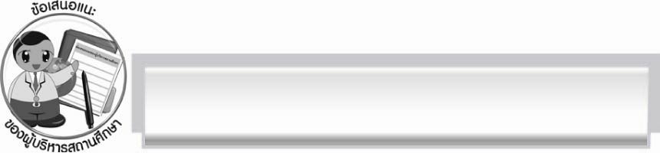
ข้อเสนอแนะของผู้บริหารสถานศึกษา
______________________________________________________________________________
______________________________________________________________________________
______________________________________________________________________________
______________________________________________________________________________
______________________________________________________________________________
______________________________________________________________________________
______________________________________________________________________________
______________________________________________________________________________
______________________________________________________________________________
______________________________________________________________________________
______________________________________________________________________________
______________________________________________________________________________
______________________________________________________________________________
______________________________________________________________________________
______________________________________________________________________________
______________________________________________________________________________
______________________________________________________________________________
______________________________________________________________________________
______________________________________________________________________________
______________________________________________________________________________
______________________________________________________________________________
______________________________________________________________________________
______________________________________________________________________________
______________________________________________________________________________

ลงชื่อ_________________________ (ผู้บริหารสถานศึกษา)
(_________________________)
________/________/_______


บันทึกหลังการสอน

ผลการจัดการเรียนการสอน

______________________________________________________________________________
______________________________________________________________________________
______________________________________________________________________________
______________________________________________________________________________
______________________________________________________________________________
______________________________________________________________________________

ปัญหา/อุปสรรค

______________________________________________________________________________
______________________________________________________________________________
______________________________________________________________________________
______________________________________________________________________________
______________________________________________________________________________
______________________________________________________________________________

แนวทางแก้ไข

______________________________________________________________________________
______________________________________________________________________________
______________________________________________________________________________
______________________________________________________________________________
______________________________________________________________________________
______________________________________________________________________________

ลงชื่อ__________________________ (ผู้บันทึก)
(_________________________)
________/________/_______

